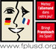
Fêtons la journée franco-allemande du 22 janvier,
anniversaire du Traité de l'Elysée célébrant l'amitié franco-allemande!

CONCOURS SUR LES MARQUES ALLEMANDES

Parmi toutes ces marques de produits qui nous environnent, laquelle n'est pas allemande? Trouvez l'intruse!
Parmi les bonnes réponses, trois élèves se verront attribuer un lot par tirage au sort, un lot de marque allemande bien sûr!

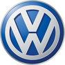
NIVEA MELITTA HARIBO VOLKSWAGEN
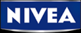
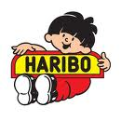
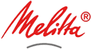
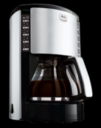
SIEMENS PUMA MERCEDES WELLA
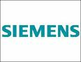
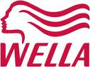
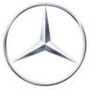
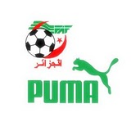

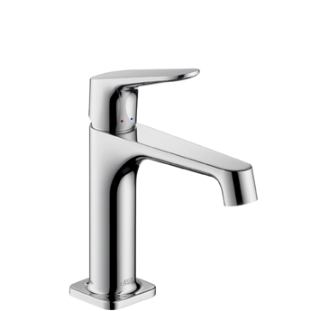
LE CHAT MÄRKLIN HANSGROHE RUBIK'S CUBE
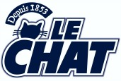
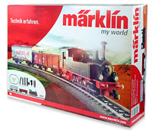
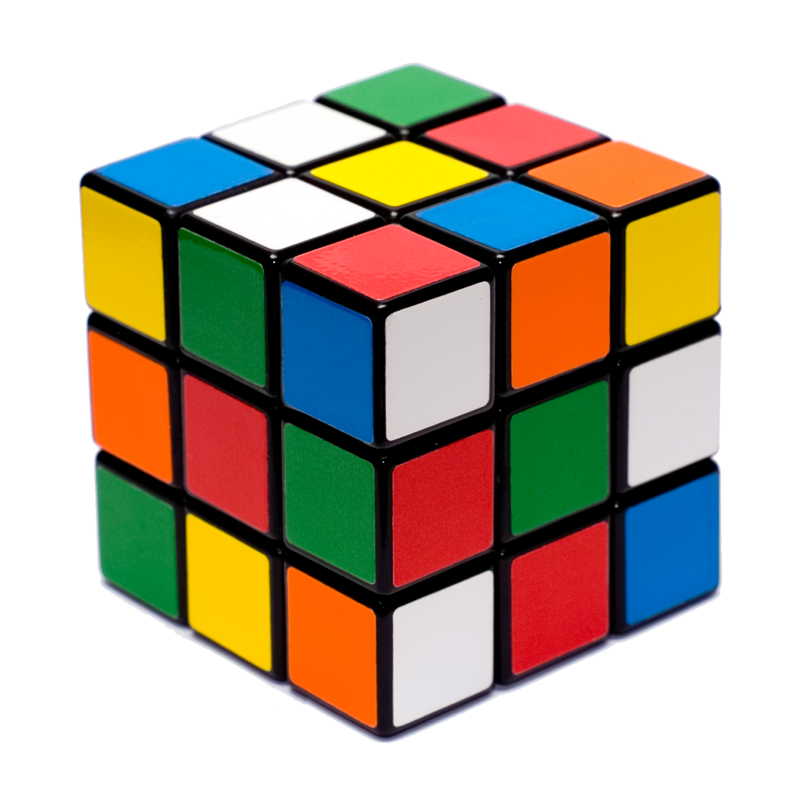

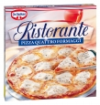
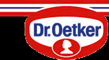
RITTER SPORT DIDDL DR OETKER
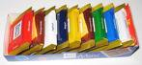
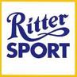

_ _ _ _ _ _ _ _ _ _ _ _ _ _ _ _ _ _ _ _ _ _ _ _ _ _ _ _ _ _ _ _ _ _ _ _ _ _ _ _ _ _ _ _ _ _ _ _ _ _ _ _ _ _ _ _ _ _ _ _ _ _ _

BON DE PARTICIPATION
A DEPOSER DANS L'URNE SE TROUVANT EN SALLE D'ALLEMAND A223

NOM: ______________________________

PRENOM: ______________________________

CLASSE: ______________________________

REPONSE: ______________________________
(nom de la seule marque qui n'est pas allemande)

